Comunicato stampa

Fronius presenta le soluzioni per l'integrazione fra settori alla fiera Intersolar 2018:

Sfruttare le sinergie tra fotovoltaico, riscaldamento e mobilità

(Wels, 26/04/2018) Fronius Solar Energy mostrerà la sua vasta gamma di soluzioni innovative in occasione di Intersolar, la più importante fiera al mondo specializzata nell'energia solare che si terrà dal 20 al 22 giugno 2018 a Monaco di Baviera (Germania). Verranno presentati tutti gli scenari applicativi dell'interazione tra fotovoltaico, riscaldamento e accumulo presso il rinnovato stand fieristico 310 del padiglione B2.

L'efficace interconnessione tra i settori del riscaldamento, dell'energia elettrica e della mobilità è indispensabile per realizzare l'idea di Fronius¹ "24 ore di sole". "L'interconnessione tra settori non è più un'utopia e a Intersolar mostreremo vari esempi applicativi per i rami Home e Commercial. Come ad esempio Fronius Ohmpilot, che consente di utilizzare e accumulare agevolmente l'energia in eccesso per riscaldare l'acqua calda, massimizzando l'autoconsumo", rivela Martin Hackl, Direttore di Solar Energy, Fronius International GmbH. Fronius fornirà inoltre informazioni dettagliate sull'integrazione di componenti di terzi, quali riscaldatori a immersione o pompe di calore.

Usare Fronius Solar.web come strumento di analisi
Il portale online Fronius Solar.web consente di monitorare comodamente l'impianto fotovoltaico, analizzare agevolmente i dati e ottimizzare così l'utilizzo dell'energia a propria disposizione. I vantaggi che offre agli installatori consistono nella visualizzazione dettagliata, nel confronto automatico della produzione di più inverter o anche nella possibilità di gestire più impianti. "Fronius Solar.web in combinazione con Fronius Smart Meter è un eccezionale strumento di analisi che consente ai proprietari degli impianti di conoscere cosa succede alla loro energia e in che modo è possibile ottimizzarne lo sfruttamento. Agli installatori, Fronius Solar.web offre invece analisi dettagliate sulle quali basare offerte e servizi futuri per i loro clienti e un pratico Remote Update", spiega il Responsabile Prodotti competente Thomas Obermüller.

Fronius Energy Profiling consente ora di misurare apparecchi di consumo e di produzione dell'energia con più Fronius Smart Meter. Fronius presenterà inoltre per la prima volta una nuovissima funzione del portale. "Renderemo noto di che funzione si tratta solo in occasione della fiera, per non rovinare la sorpresa ai visitatori", afferma entusiasta Obermüller. In futuro sul portale sarà possibile consultare consigli e raccomandazioni per migliorare ulteriormente il bilancio energetico e dati sulle previsioni meteo.

Soluzioni di accumulo su misura
Per i proprietari degli impianti è importante poter consumare in maniera ottimizzata quanta più energia elettrica autoprodotta possibile. Per fare questo, devono essere in grado di accumulare temporaneamente ed efficientemente l'energia fotovoltaica prodotta e di renderla utilizzabile con la massima flessibilità. La gamma di prodotti per l'accumulo di Fronius offre soluzioni personalizzate che rispondono esattamente alle esigenze dei clienti. "Visto il costante aumento del numero di produttori, scegliere la migliore soluzione di accumulo per le proprie esigenze diventa sempre più difficile. Fronius offre una serie completa di prodotti che consente di realizzare soluzioni adatte alle più svariate esigenze dei clienti", spiega Martin Hackl.

Interconnessione efficiente tra settori per il ramo Commercial
A Monaco sarà possibile vedere dal vivo anche gli inverter Fronius Eco e Fronius Symo con Fronius Smart Meter, che rappresentano la soluzione ideale in ottica di integrazione fra settori nel ramo Commercial e consentono notevoli risparmi sui costi grazie al consumo mirato e alla misurazione e monitoraggio costanti. Sarà esposta anche l'ultima tendenza riguardante l'idrogeno targata Fronius: l'idrogeno consente di interconnettere ulteriormente energia elettrica, riscaldamento e mobilità, promuovendo così lo sfruttamento delle fonti di energia rinnovabili. Che si tratti di accumulo a lungo termine o di veicoli elettrici aziendali, questa tecnologia consente di compiere un grande passo avanti verso la realizzazione di "24 ore di sole".

Per scoprire invece la nuova generazione di inverter bisognerà attendere dopo la fiera.

Fronius all'Intersolar 2018: padiglione B2, stand 310

¹L'idea di Fronius "24 ore di sole" descrive un futuro nel quale il fabbisogno energetico mondiale verrà interamente soddisfatto utilizzando fonti di energia rinnovabili.

Parole: 637
Caratteri: 4 579

Panoramica immagini:

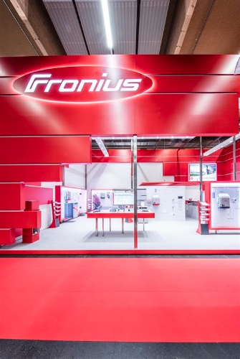
Presso il rinnovato stand fieristico, i visitatori potranno ricevere informazioni sulle soluzioni per l'interconnessione tra settori.

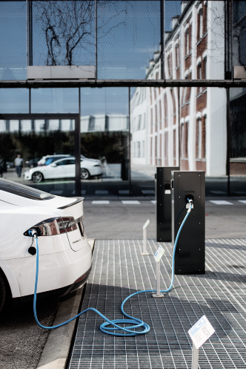
L'efficace interconnessione tra i settori del riscaldamento, dell'energia elettrica e della mobilità è indispensabile per realizzare l'idea di Fronius "24 ore di sole".
Fronius Solar.web offrirà consigli e raccomandazioni per migliorare ulteriormente il bilancio energetico della propria abitazione.

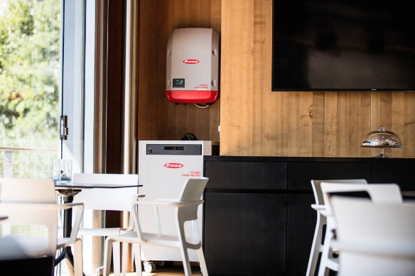
Con la sua gamma di prodotti per l'accumulo, Fronius offre soluzioni su misura per rispondere a ogni specifica esigenza.

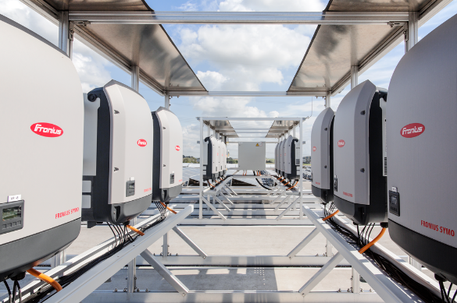
Fronius Symo e Fronius Eco con Fronius Smart Meter rappresentano la soluzione ideale in ottica di intgrazione fra settori nel ramo Commercial.

Foto: Fronius International GmbH, riproduzione gratuita.

Informazioni su Fronius Solar Energy

La Business Unit (BU) Fronius Solar Energy sviluppa dal 1992 soluzioni energetiche nell'ambito del fotovoltaico e commercializza i suoi prodotti attraverso una rete globale di partner competenti per installazione, assistenza e vendita . Più di 20 filiali Solar Energy, una quota d'esportazione di oltre il 90% e una potenza totale in inverter installati superiore a 10 GW parlano da sé. L'ambizioso obiettivo consiste nel raggiungere "24 ore di sole" e Fronius lavora ogni giorno per trasformare in realtà questa idea, che consiste in un futuro nel quale il fabbisogno energetico mondiale venga interamente coperto da energie rinnovabili. Fronius sviluppa quindi soluzioni energetiche che consentano di produrre, accumulare, distribuire e consumare l'energia solare in maniera economicamente efficiente e intelligente.

Informazioni su Fronius International GmbH

Fronius International GmbH è un'azienda austriaca con sede sociale a Pettenbach e altre sedi a Wels, Thalheim, Steinhaus e Sattledt. Con 3817 dipendenti impiegati a livello globale, svolge la propria attività nei settori delle tecniche di saldatura, del fotovoltaico e delle tecnologie di ricarica. Grazie a 28 società internazionali Fronius e a partner commerciali/rappresentanti in oltre 60 Paesi, la quota di esportazione raggiunge il 89% circa. L'innovazione dei prodotti e dei servizi offerti, nonché 1242 brevetti rilasciati, fanno di Fronius il leader tecnologico di mercato a livello mondiale.

Per ulteriori informazioni, contattare:
Andrea SCHARTNER, +43 664 88536765, schartner.andrea@fronius.com , Froniusplatz 1, 4600 Wels, Austria.

Costanza TAGLIAPIETRA, +39 45 6763818, tagliapietra.costanza@fronius.com, Via dell'Agricoltura 46,
37012 Bussolengo (Verona) Italia.

Copia esemplare:
a1kommunikation Schweizer GmbH, Rüdiger KEMPA, rke@a1kommunikation.de

Se non si desidera più ricevere comunicati stampa da Fronius International GmbH, Business Unit Solar Energy, rispondere con UNSUBSCRIBE.

